# Espagne

## ESCAPADE A SEVILLE

### Week-end

## Programme

#### Jour 1 : Paris – Séville

Convocation aéroport ORLY à Paris Décollage Paris ORLY T3 sur le vol Arrivée à Séville Accueil par notre guide-accompagnateur francophone Début de la visite panoramique guidée de la ville en bus (sans arrêt). Soirée flamenco de bienvenue avec dîner (transport et guide inclus). Installation et nuit à l’hôtel.

#### Jour 2 : Ronda

Petit-déjeuner à l’hôtel/ Départ pour Ronda après le petit-déjeuner. Arrivée à Ronda, visite guidée des arènes de pierre et son musée Taurin puis traversée du Pont Neuf sur l’impressionnant ravin qui sépare la ville moderne de la cité historique. Vous entrerez alors dans un dédale de ruelles blanches bordées de maisons nobles pour visiter la Maison Don Bosco, petit palais moderniste dont les jardins surplombent le « Tajo ». Déjeuner tapas au restaurant dans le centre-ville de Ronda. Temps libre pour continuer la découverte de la ville puis retour en fin de journée à Séville. Nuit à l’hôtel.

#### Jour 3 : Séville

Petit-déjeuner à l’hôtel. Matinée libre. Visite Monumentale demi-journée- (3h30). Visite guidée panoramique en bus (sans arrêt) puis visite guidée de la Cathédrale et des Alcazars Royaux. Continuation avec la promenade dans le quartier de Santa Cruz. Soirée flamenco d’adieu avec dîner (transport et guide inclus). Nuit à l’hôtel.

#### Jour 4 : Séville – Paris

Petit-déjeuner à l’hôtel. Transfert à l’aéroport de Séville. Convocation aéroport de Séville. Décollage Séville sur le vol Arrivée à Paris

## Hébergement.

Votre hôtel :

- Hôtel Don Paco 3*

## Inclus dans le prix.

Circuit 4 nuits

Les vols internationaux Paris / Séville // Séville / Paris sur vol régulier.

Les taxes aéroports internationales

Logement en chambre double/twin ou single avec supplément

Transferts aéroport/hôtel/aéroport

Visites et repas mentionnés dans le programme

Guide local francophone pendant les transferts, les visites et les repas à l'extérieur des hôtels

Toutes les taxes

## Non inclus dans le prix.

Boissons

Visites et repas non mentionnés au programme

Assurances

Pourboires pour les guides et chauffeurs

Porteurs de valises

Supplément single

## Photos

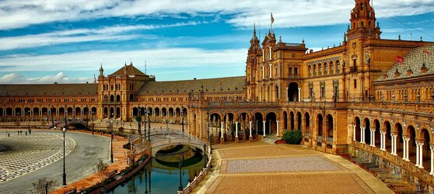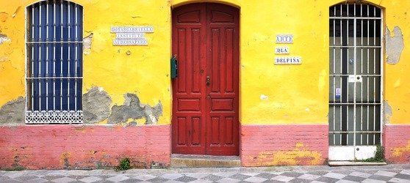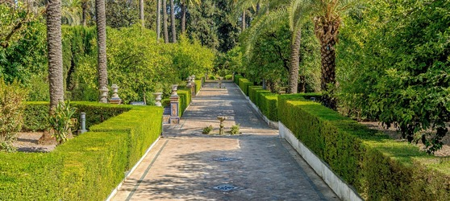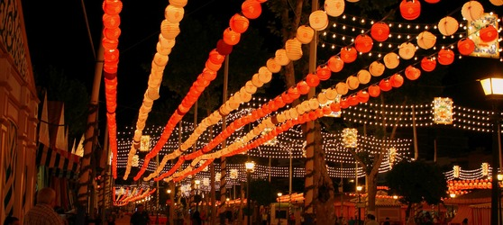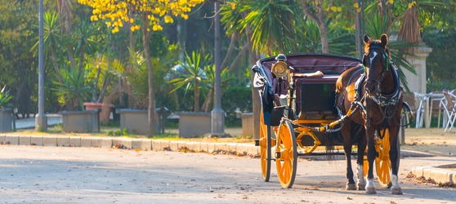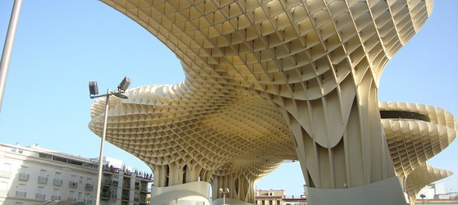

## Tarifs

|  |  |  |
| --- | --- | --- |
| **Date de départ** | **Date de retour en France** | **Prix minimum en € / pers.** |